電通二乙微處理器實驗 實驗結報

實驗名稱 | Lab06-LCD顯示器
組別 | 21 | 組員 | 陳昱叡

- 實驗目的

使用Arduino LCD程式庫，於16x2 LCD顯示器上顯示特定文字
- Arduino與LCD如何接線
- 如何使用LCD library
- 如何清除螢幕
- 如何顯示文字

- 實驗步驟

- Arduino顯示自己的學號及英文姓名
- 使用PC串列輸入，所有PC輸入之文字皆顯示在LCD螢幕上

- 程式碼

Check1
=================================================================

#include <LiquidCrystal.h> // include the library code
LiquidCrystal lcd(12, 11, 5, 4, 3, 2); // initialize interface pins
void setup() {
lcd.begin(16, 2); // set up the LCD's number of columns and rows:
lcd.print("04052474 David"); // Print a message to the LCD.
}
void loop() {
// set the cursor to column 0, line 1
// (note: line 1 is the second row, since counting begins with 0):
lcd.setCursor(0, 1);
lcd.print(millis()/1000); // print the number of seconds since reset:
}
=================================================================
Check2
=================================================================
#include <LiquidCrystal.h> // include the library code
LiquidCrystal lcd(12, 11, 5, 4, 3, 2); // initialize interface pins
void setup() {
Serial.begin(9600);
lcd.begin(16, 2); // set up the LCD's number of columns and rows:
}
void loop() {
// when characters arrive over the serial port...
if (Serial.available())
{
delay(100);// wait a bit for the entire message to arrive
lcd.clear();// clear the screen
while (Serial.available() > 0) // read all the available characters
{
lcd.write(Serial.read());// display each character to the LCD
}
}
}
- 實驗結果及分析
Youtube上傳網址 https://www.youtube.com/watch?v=FRKQS4K_DQQ
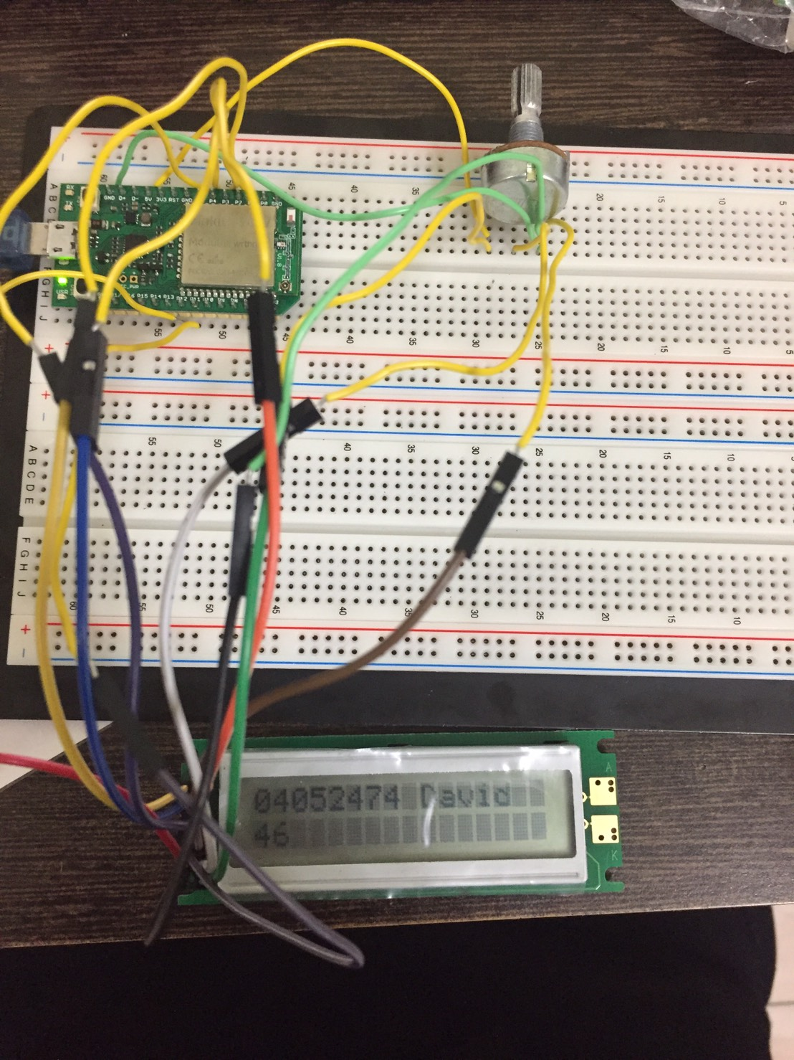
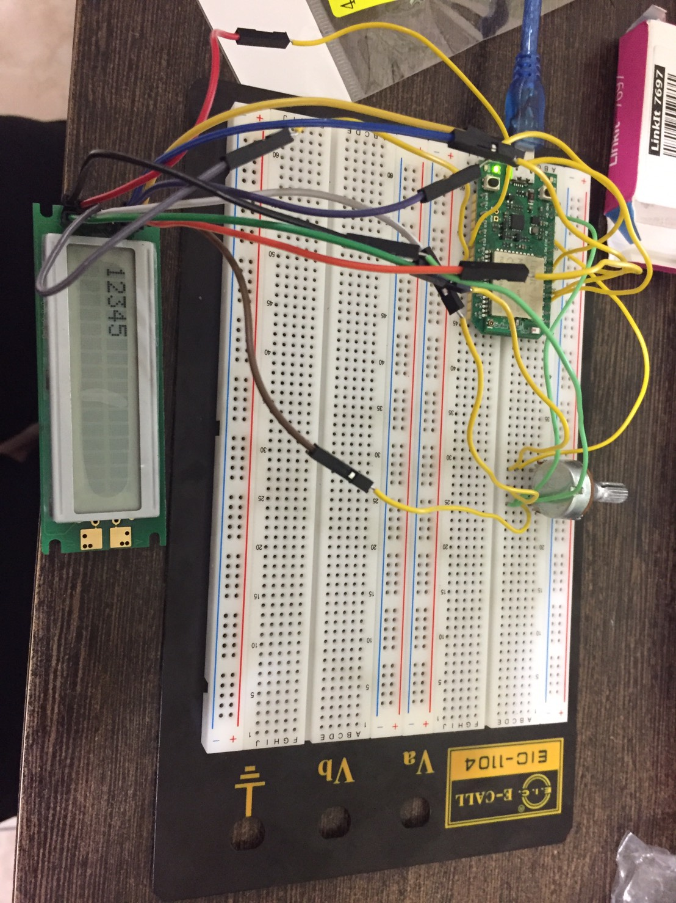

分析:
利用Serial.available()來確認有沒有傳入值，還要再用一次Serial.available() > 0 來才能讀所有傳入值，才不會只印最後一個字，delay來等待資料傳送，用lcd.clear() 來清除LCD螢幕。

- 心得討論
學校給的杜邦線不知道哪裡出了問題，用了會做不出來，換了杜邦線一切就解決了。

